Аналитический отчет по обращению с ОЯТ и РАО

Данные из таблицы T1
Таблица T1 Исходные данные про образованию ОЯТ по годам, тонны тяжелого металла
Годы | Всего | ВВЭР-1000 | ВВЭР-440 | БН-600 | БН-800 | РБМК
2030 | 350 | 300 | 10 | 5 | 6 | 29
2031 | 350 | 300 | 10 | 5 | 6 | 29
2032 | 350 | 300 | 10 | 5 | 6 | 29
2033 | 350 | 300 | 14 | 5 | 6 | 25
2034 | 360 | 310 | 14 | 5 | 6 | 15
2035 | 360 | 320 | 10 | 5 | 6 | 19
2036 | 370 | 330 | 10 | 5 | 6 | 19
2037 | 371 | 340 | 10 | 5 | 6 | 10
2038 | 376 | 350 | 10 | 5 | 6 | 5
2039 | 381 | 360 | 5 | 5 | 6 | 5
2040 | 386 | 370 | 5 | 5 | 6 | 3
2041 | 396 | 380 | 5 | 5 | 6 | 0
2042 | 401 | 390 | 10 | 5 | 6 | 0
2043 | 411 | 400 | 10 | 5 | 6 | 0
2044 | 421 | 410 | 8 | 5 | 6 | 0
2045 | 431 | 420 | 10 | 5 | 6 | 0
2046 | 441 | 430 | 7 | 5 | 6 | 0
2047 | 451 | 440 | 5 | 5 | 6 | 0
2048 | 461 | 450 | 0 | 5 | 6 | 0
2049 | 471 | 460 | 0 | 5 | 6 | 0
2050 | 481 | 470 | 0 | 5 | 6 | 0
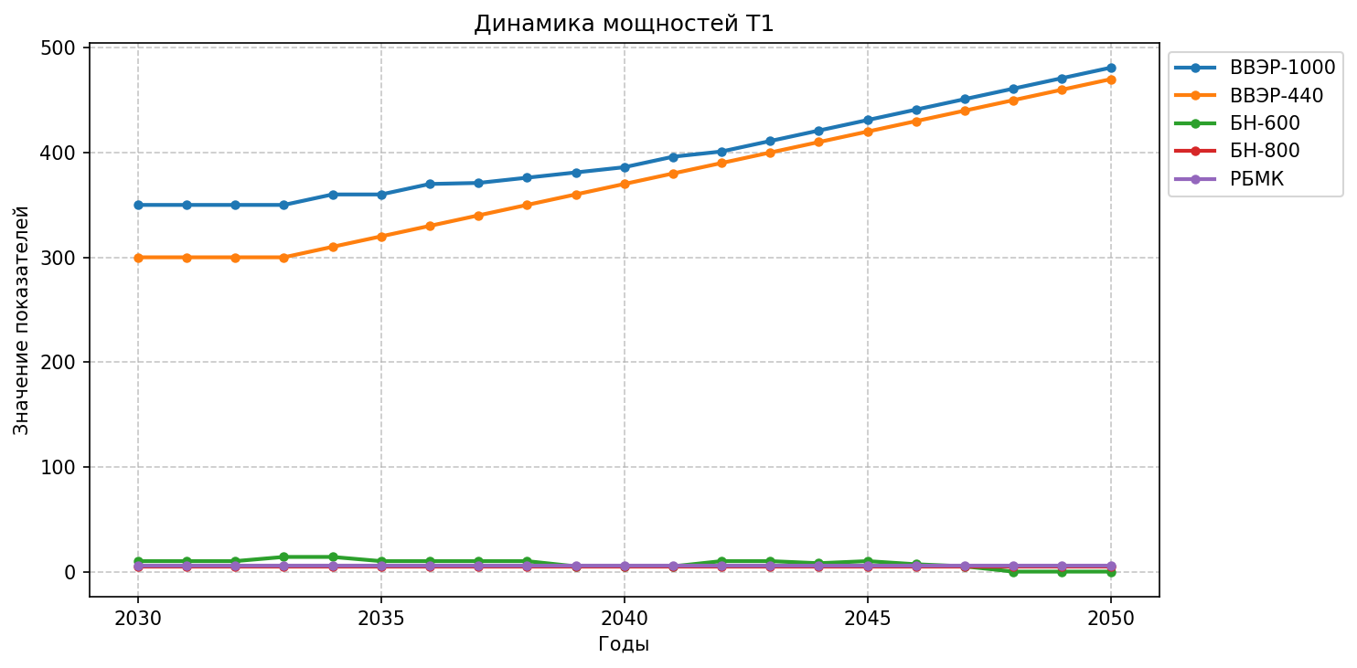

Данные из таблицы T2
Таблица T2 Исходные данные по загрузке завода 1 ОЯТ различных типов (тонны тяжелого металла) по годам
Годы | ВВЭР-1000 | ВВЭР-440 | БН-600 | БН-800 | РБМК | Всего
2030 | 80 | 20 | 15 | 13 | 15 | 143
2031 | 80 | 20 | 15 | 10 | 25 | 150
2032 | 90 | 20 | 10 | 10 | 20 | 150
2033 | 90 | 20 | 15 | 15 | 10 | 150
2034 | 100 | 10 | 10 | 10 | 20 | 150
2035 | 100 | 10 | 15 | 15 | 15 | 155
2036 | 110 | 10 | 15 | 10 | 15 | 160
2037 | 110 | 10 | 10 | 10 | 10 | 150
2038 | 120 | 5 | 15 | 15 | 10 | 165
2039 | 120 | 5 | 10 | 10 | 5 | 150
2040 | 130 | 5 | 15 | 15 | 5 | 170
2041 | 130 | 0 | 15 | 10 | 5 | 160
2042 | 140 | 0 | 10 | 10 | 0 | 160
2043 | 140 | 0 | 15 | 15 | 0 | 170
2044 | 150 | 0 | 10 | 10 | 0 | 170
2045 | 150 | 0 | 15 | 15 | 0 | 180
2046 | 160 | 0 | 15 | 10 | 0 | 185
2047 | 160 | 0 | 10 | 10 | 0 | 180
2048 | 170 | 0 | 15 | 15 | 0 | 200
2049 | 170 | 0 | 10 | 10 | 0 | 190
2050 | 180 | 0 | 15 | 15 | 0 | 210
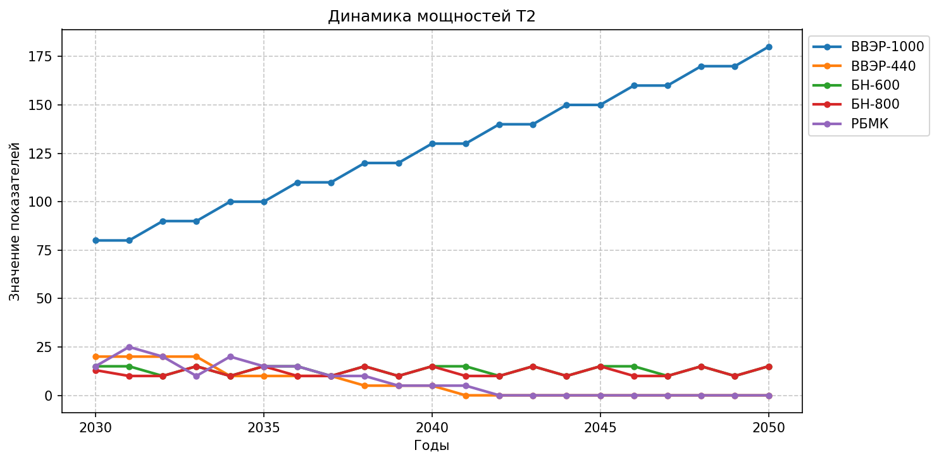

Результаты расчетов T5-1

Год 2030
Завод | 1 класс | 2 класс | 3 класс | 4 класс
ВВЭР-1000 | 24.0 | 16.0 | 104.0 | 120.0
ВВЭР-440 | 5.0 | 4.0 | 27.0 | 28.0
БН-600 | 2.7 | 4.5 | 15 | 24.0
БН-800 | 2.6 | 3.2 | 15.6 | 19.5
РБМК | 3.8 | 2.2 | 15 | 19.5

Год 2035
Завод | 1 класс | 2 класс | 3 класс | 4 класс
ВВЭР-1000 | 30.0 | 20.0 | 130.0 | 150.0
ВВЭР-440 | 2.5 | 2.0 | 13.5 | 14.0
БН-600 | 2.7 | 4.5 | 15 | 24.0
БН-800 | 3.0 | 3.8 | 18.0 | 22.5
РБМК | 3.8 | 2.2 | 15 | 19.5

Год 2040
Завод | 1 класс | 2 класс | 3 класс | 4 класс
ВВЭР-1000 | 39.0 | 26.0 | 169.0 | 195.0
ВВЭР-440 | 1.2 | 1.0 | 6.8 | 7.0
БН-600 | 2.7 | 4.5 | 15 | 24.0
БН-800 | 3.0 | 3.8 | 18.0 | 22.5
РБМК | 1.2 | 0.8 | 5 | 6.5

Год 2045
Завод | 1 класс | 2 класс | 3 класс | 4 класс
ВВЭР-1000 | 45.0 | 30.0 | 195.0 | 225.0
ВВЭР-440 | 0.0 | 0.0 | 0.0 | 0.0
БН-600 | 2.7 | 4.5 | 15 | 24.0
БН-800 | 3.0 | 3.8 | 18.0 | 22.5
РБМК | 0.0 | 0.0 | 0 | 0.0

Год 2050
Завод | 1 класс | 2 класс | 3 класс | 4 класс
ВВЭР-1000 | 54.0 | 36.0 | 234.0 | 270.0
ВВЭР-440 | 0.0 | 0.0 | 0.0 | 0.0
БН-600 | 2.7 | 4.5 | 15 | 24.0
БН-800 | 3.0 | 3.8 | 18.0 | 22.5
РБМК | 0.0 | 0.0 | 0 | 0.0
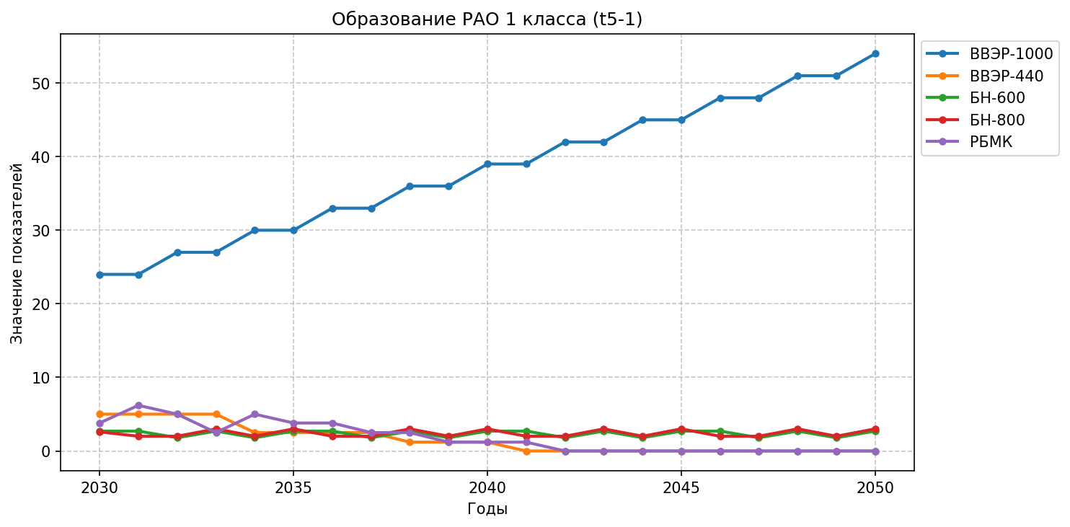

Результаты расчетов T6-1

Год 2030
Завод | 1 класс | 2 класс | 3 класс | 4 класс
... | 10.0 | 0.3 | 0.1 | 0.1

Год 2035
Завод | 1 класс | 2 класс | 3 класс | 4 класс
... | 10.0 | 0.3 | 0.1 | 0.1

Год 2040
Завод | 1 класс | 2 класс | 3 класс | 4 класс
... | 10.1 | 0.4 | 0.1 | 0.1

Год 2045
Завод | 1 класс | 2 класс | 3 класс | 4 класс
... | 10.2 | 0.4 | 0.1 | 0.1

Год 2050
Завод | 1 класс | 2 класс | 3 класс | 4 класс
... | 10.1 | 0.4 | 0.1 | 0.1
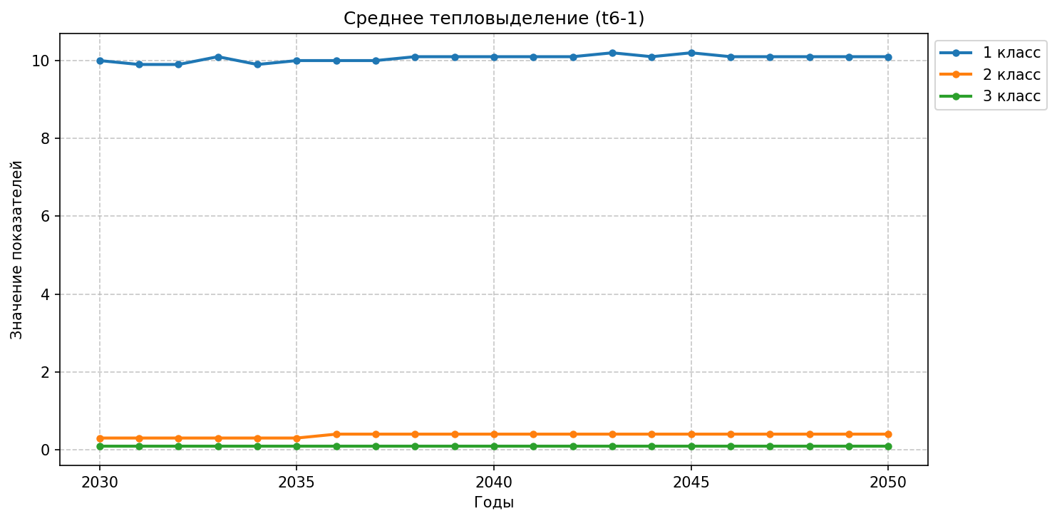

Итоговая таблица T7 и анализ готовности РАО
 | 1 класс | Готово к звхоронению | 2 класс | Готово к звхоронению | 3 класс | Готово к звхоронению
2030 | 38.1 | 0 | 29.9 | 29.9 | 176.6 | 176.6
2031 | 78.0 | 0 | 60.7 | 60.7 | 359.6 | 359.6
2032 | 118.8 | 0 | 91.2 | 91.2 | 545.6 | 545.6
2033 | 159.0 | 0 | 123.0 | 123.0 | 732.6 | 732.6
2034 | 200.3 | 0 | 153.5 | 153.5 | 918.1 | 918.1
2035 | 242.3 | 0 | 186.0 | 186.0 | 1109.6 | 1109.6
2036 | 286.3 | 3.8 | 219.2 | 219.2 | 1308.1 | 1308.1
2037 | 328.1 | 41.8 | 250.2 | 250.2 | 1496.6 | 1496.6
2038 | 373.5 | 87.2 | 285.0 | 285.0 | 1702.4 | 1702.4
2039 | 415.7 | 129.4 | 316.3 | 316.3 | 1892.2 | 1892.2
2040 | 462.8 | 176.5 | 352.4 | 352.4 | 2106.0 | 2106.0
2041 | 507.7 | 221.4 | 386.2 | 386.2 | 2307.0 | 2307.0
2042 | 553.5 | 267.2 | 419.7 | 419.7 | 2511.0 | 2511.0
2043 | 601.2 | 314.9 | 456.0 | 456.0 | 2726.0 | 2726.0
2044 | 650.0 | 363.7 | 491.5 | 491.5 | 2943.0 | 2943.0
2045 | 700.7 | 414.4 | 529.8 | 529.8 | 3171.0 | 3171.0
2046 | 753.4 | 467.1 | 568.8 | 568.8 | 3406.0 | 3406.0
2047 | 805.2 | 518.9 | 606.3 | 606.3 | 3636.0 | 3636.0
2048 | 861.9 | 575.6 | 648.6 | 648.6 | 3890.0 | 3890.0
2049 | 916.7 | 630.4 | 688.1 | 688.1 | 4133.0 | 4133.0
2050 | 976.4 | 690.1 | 732.4 | 732.4 | 4400.0 | 4400.0
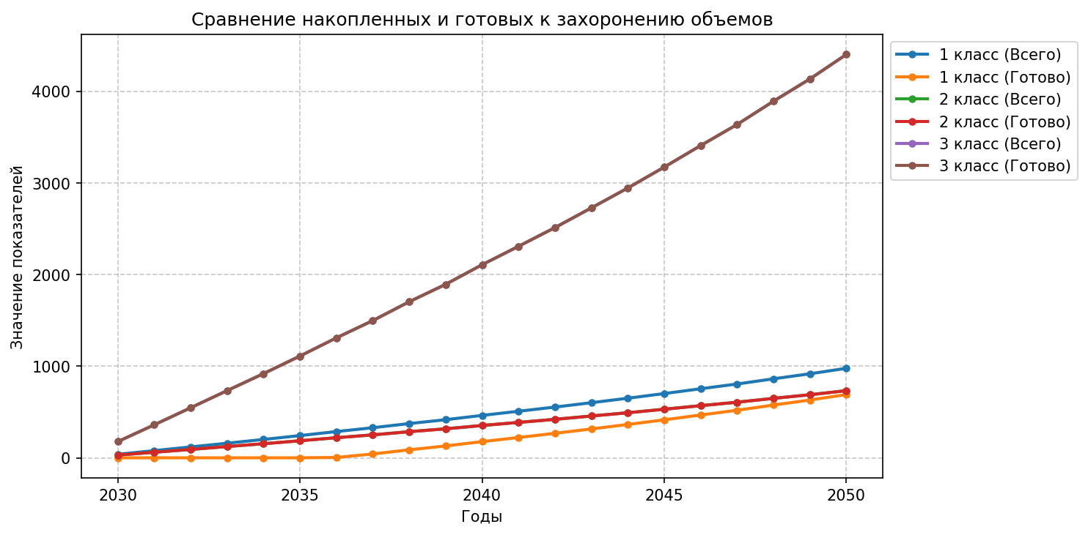

Анализ чувствительности объемов РАО
В данном разделе представлены результаты исследования чувствительности суммарного объема РАО 1 класса, готового к захоронению к 2050 году, при варьировании исходных показателей удельного тепловыделения в диапазоне от 50% до 150% от номинальных значений.
